|  |  |
| --- | --- |
| |  | | --- | | МИНОБРНАУКИ РОССИИ  Федеральное государственное  бюджетное образовательное учреждение  высшего образования  **«МИРЭА – Российский технологический университет»**  **РТУ МИРЭА** | |

Институт Информационных технологий

Кафедра корпоративных информационных систем

**ЛАБОРАТОРНАЯ РАБОТА**

по дисциплине «Структуры и алгоритмы обработки данных»

**Тема лабораторной работы** Бинарные деревья.

**Студент группы** ИКБО-12-17 Лисовой А.А. _______________

*(подпись студента)*

**Руководитель работы** Андрианова Е.Г. _______________

*(подпись руководителя)*

Работа представлена к защите «2» марта 2019 г.

Допущен к защите «______»_____________2019 г.

Москва, 2019

**Оглавление**

Постановка задачи 2

Теоретическое введение 3

Описание алгоритма решения задачи 4

Тестирование программы 5

Кодирование алгоритма программы 8

# Постановка задачи

1. Построить произвольное бинарное дерево с помощью рекурсивной процедуры.
2. Составить функцию или процедуру, которая заменяет в дереве значения всех отрицательных элементов вершин на их абсолютные величины.
3. Составить функцию, которая определяет максимальную глубину непустого бинарного дерева.

Так же необходимо создать консольное меню для удобного доступа к выполнению заданий лабораторной работы.

# Теоретическое введение

**Дерево:**

Дерево - связный ацикличный граф с не ориентированными и невзвешенными ребрами рёбрами. Дерево состоит из узлов, один из которых обязательно является корневым – то есть самым верхним узлом дерева. Внутренним узлом является любой узел дерева, имеющий потомков. Соответственно листом называется узел, потомков лишенный.

**Поддерево:**

Поддерево — часть древообразной структуры данных, которая может быть представлена в виде отдельного дерева. Любой узел дерева T вместе со всеми его узлами-потомками является поддеревом дерева T. Для любого узла поддерева либо должен быть путь в корневой узел этого поддерева, либо сам узел должен являться корневым. То есть поддерево связано с корневым узлом целым деревом, а отношения поддерева со всеми прочими узлами определяются через понятие соответствующее поддерево (по аналогии с термином «соответствующее подмножество»).

**Бинарное дерево:**

Бинарное дерево — это иерархическая структура данных, в которой каждый узел имеет значение и ссылки на левого и правого потомка. Узел, находящийся на самом верхнем уровне (не являющийся чьим-либо потомком) называется корнем. Узлы, не имеющие потомков (оба потомка которых равны NULL) называются листьями.

**Бинарное дерево поиска:**

Бинарное дерево поиска — это бинарное дерево, обладающее дополнительными свойствами: значение левого потомка меньше значения родителя, а значение правого потомка больше значения родителя для каждого узла дерева. То есть, данные в бинарном дереве поиска хранятся в отсортированном виде. При каждой операции вставки нового или удаления существующего узла отсортированный порядок дерева сохраняется. При поиске элемента сравнивается искомое значение с корнем. Если искомое больше корня, то поиск продолжается в правом потомке корня, если меньше, то в левом, если равно, то значение найдено и поиск прекращается. Как правило, реализация бинарного дерева поиска происходит с помощью рекурсивных алгоритмов.

# Описание алгоритма решения задачи

Алгоритм:

1. Ознакомиться с заданиями лабораторной работы и принципами организации работы указанных структур данных

2. Разработать класс-модуль бинарного дерева поиска, выполняющий условия поставленных задач.

3. Разработать класс-модуль интерфейса, реализующий удобную работу с классами-модулями заданий работы.

4. Подключить все классы-модули к главному файлу лабораторной работы, отладить работу интерфейса, провести тест работы остальных классов-модулей лабораторной работы.

# Тестирование программы

**Задание 1:**

Тест №1: Построить произвольное бинарное дерево с помощью рекурсивной процедуры.

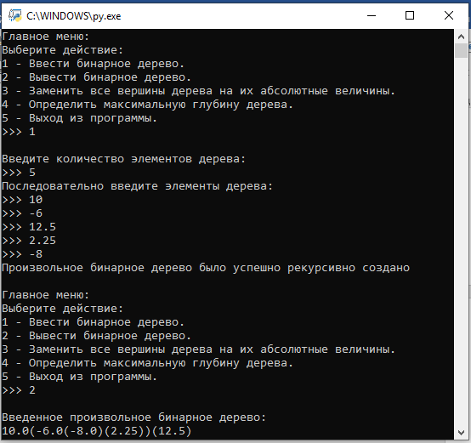

Рис. 1 Подтверждает корректную работу, так как данное дерево было успешно рекурсивно создано функцией tree_recursive_Creation класса Binary_Tree.

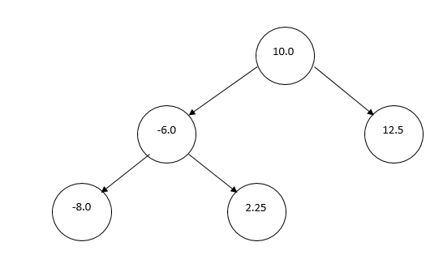

Рис. 2 Графическое отображение рекурсивно созданного выше бинарного дерева.

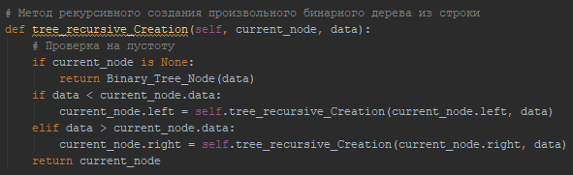

Рис. 3 Метод рекурсивного создания бинарного дерева tree_recursive_Creation класса Binary_Tree.

**Задание 2:**

Тест №2: Заменить все отрицательные узлы бинарного дерева их абсолютными величинами:

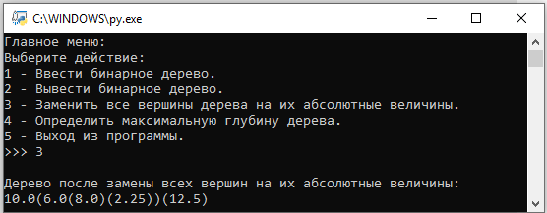

Рис. 4 Подтверждает корректную работу программы, так как с помощью функции abs_Replace класса Binary_Tree все отрицательные узлы дерева были заменены их абсолютными величинами.

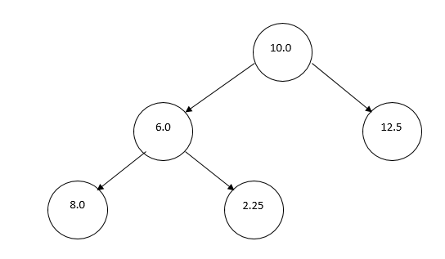

Рис. 5 Графическое отображение изменений в дереве после замены всех отрицательных узлов их абсолютными величинами.

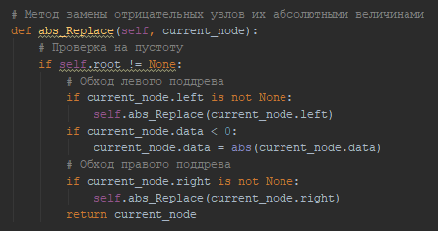

Рис. 6 Метод замены всех отрицательных узлов дерева их абсолютными величинами abs_Replace класса Binary_Tree.

**Задание 3:**

Тест №3: Определение максимальной глубины введенного бинарного дерева

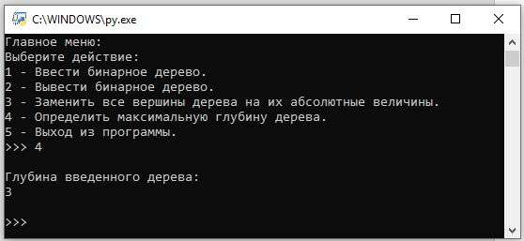

Рис. 7 Подтверждает корректную работу программы, так как так с помощью функции max_Depth класса Binary_Tree была верно определена глубина введенного бинарного дерева.

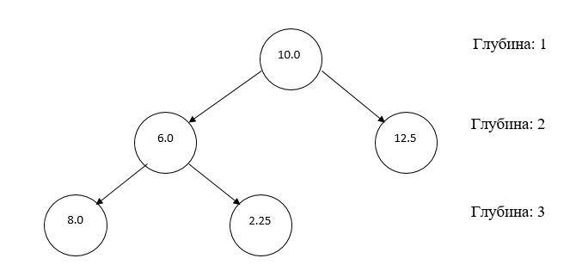

Рис.8 Графическая демонстрация уровней глубины введенного бинарного дерева:

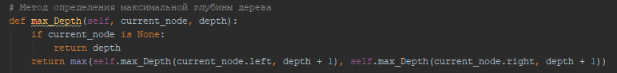

Рис. 9 Метод определения максимальной глубины бинарного дерева max_Depth класса Binary_Tree

# Кодирование алгоритма программы

**Модуль LR_2.py:**

# Список импортов

from Binary_Tree import Binary_Tree

from Interface import Interface

# Консольное меню программы

Menu = Interface()

# Вызов метода отображения главного меню

Menu.Interface_Main()

# Создание объекта класса Дерево

tree = Binary_Tree()

# Строка вывода

output_string = ""

# Цикл обработки команд

while True:

# Ввод выбранного действия

Step = Menu.input_Controller()

# Ввод дерева

if Step == 1:

print("")

print("Введите количество элементов дерева: ")

tree.root = None

length = Menu.input_Controller()

print("Последовательно введите элементы дерева:")

for i in range(length):

value = Menu.input_Controller2()

tree.root = tree.tree_recursive_Creation(tree.root, value)

print("Произвольное бинарное дерево было успешно рекурсивно

создано")

print("")

Menu.Interface_Main()

# Вывод дерева

elif Step == 2:

print("")

output_string = tree.tree_Output(tree.root)

if output_string is "":

print("Исходное дерево пустое")

print("")

else:

print("Введенное произвольное бинарное дерево:")

print(output_string)

print("")

Menu.Interface_Main()

# Замена на абсолютные величины

elif Step == 3:

if tree.root is not None:

print("")

print("Дерево после замены всех вершин на их абсолютные

величины:")

tree.root = tree.abs_Replace(tree.root)

print(tree.tree_Output(tree.root))

print("")

else:

print("Исходное дерево пустое")

print("")

Menu.Interface_Main()

# Определение максимальной глубины

elif Step == 4:

print("")

print("Глубина введенного дерева:")

print(tree.max_Depth(tree.root, 0))

print("")

Menu.Interface_Main()

# Выход из программы

elif Step == 5:

print("Программа завершена")

break

# Остальные случаи

else:

print("Ошибка ввода")

print("")

**Модуль Interface.py:**

# Класс интерфейса

class Interface:

# Конструктор

def __init__(self):

pass

# Главное меню:

def Interface_Main(self):

print ("Главное меню:")

print ("Выберите действие:")

print ("1 - Ввести бинарное дерево.")

print ("2 - Вывести бинарное дерево.")

print ("3 - Заменить все вершины дерева на их абсолютные

величины.")

print ("4 - Определить максимальную глубину дерева.")

print ("5 - Выход из программы.")

pass

# Защита от некорректного ввода:

def input_Controller(self):

while True:

try:

Value = int(input(">>> "))

if Value > 0:

return Value

else:

print("Ошибка ввода!")

except ValueError:

print("Ошибка ввода!")

print("")

# Защита от некорректного ввода:

def input_Controller2(self):

while True:

try:

Value = float(input(">>> "))

return Value

except ValueError:

print("Ошибка ввода!")

print("")

**Модуль Binary_Tree_Node.py**

# Класс узла бинарного дерева

class Binary_Tree_Node(object):

# Конструктор

def __init__(self, data):

self.data = data

self.left = self.right = None

**Модуль Binary_Tree.py**

# Импорт класса узла бинарного дерева

from Binary_Tree_Node import Binary_Tree_Node

# Класс бинарного дерева

class Binary_Tree(object):

# Конструктор

def __init__(self):

self.root = None

# Метод рекурсивного создания произвольного бинарного дерева из строки

def tree_recursive_Creation(self, current_node, data):

# Проверка на пустоту

if current_node is None:

return Binary_Tree_Node(data)

if data < current_node.data:

current_node.left = self.tree_recursive_Creation

(current_node.left, data)

elif data > current_node.data:

current_node.right = self.tree_recursive_Creation

(current_node.right, data)

return current_node

# Метод рекурсивного вывода дерева

def tree_Output(self, current_node):

# Проверка на пустоту

if current_node is None:

return ""

if current_node.left is None and current_node.right is None:

return str(current_node.data) + ""

if current_node.right is None:

return str(current_node.data) + "(" + self.tree_Output

(current_node.left) + ")"

#if current_node.left is None:

#return str(current_node.data) + "(" + self.tree_Output

(current_node.right) + ")"

return str(current_node.data) + "(" + self.tree_Output

(current_node.left) + ")(" + self.tree_Output(current_node.right)

+ ")"

# Метод замены отрицательных узлов их абсолютными величинами

def abs_Replace(self, current_node):

# Проверка на пустоту

if self.root != None:

# Обход левого поддрева

if current_node.left is not None:

self.abs_Replace(current_node.left)

if current_node.data < 0:

current_node.data = abs(current_node.data)

# Обход правого поддрева

if current_node.right is not None:

self.abs_Replace(current_node.right)

return current_node

# Метод определения максимальной глубины дерева

def max_Depth(self, current_node, depth):

if current_node is None:

return depth

return max(self.max_Depth(current_node.left, depth + 1),

self.max_Depth(current_node.right, depth + 1))